Приложение № 9
к Контракту № 255/А-2018
от «24» мая 2018 г.

ИП Карабчевский Г.Г.
ИНФОРМАЦИЯ ОБ ОТЛОВЛЕННЫХ ЖИВОТНЫХ (СОБАКАХ), ПРЕДОСТАВЛЯЕМАЯ В ДЕНЬ ОТЛОВА

ОТЧЁТ № 10
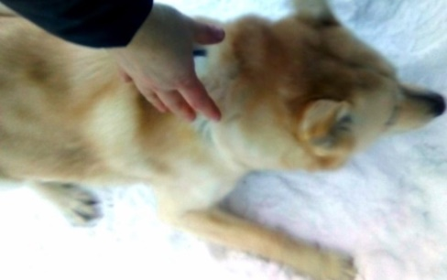 | Дата отлова | 15.12.18
 | Пол/окрас | Кобель/рыжий
 | Номер учётной карточки | 35
 | Адрес отлова | Луговой
 | Живое/мёртвое | Живое
 | Дата эвтаназии/ передачи владельцу | 19.12.18

ИП Карабчевский Г.Г.
ИНФОРМАЦИЯ ОБ ОТЛОВЛЕННЫХ ЖИВОТНЫХ (СОБАКАХ), ПРЕДОСТАВЛЯЕМАЯ В ДЕНЬ ОТЛОВА

ОТЧЁТ № 10
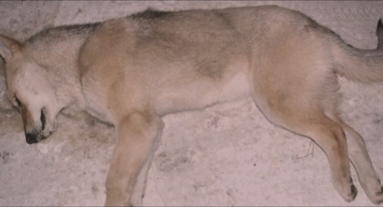 | Дата отлова | 15.12.18
 | Пол/окрас | Сука/рыжий
 | Номер учётной карточки | 36
 | Адрес отлова | Луговой
 | Живое/мёртвое | Живое
 | Дата эвтаназии/ передачи владельцу | 19.12.18

ИП Карабчевский Г.Г.
ИНФОРМАЦИЯ ОБ ОТЛОВЛЕННЫХ ЖИВОТНЫХ (СОБАКАХ), ПРЕДОСТАВЛЯЕМАЯ В ДЕНЬ ОТЛОВА

ОТЧЁТ № 10
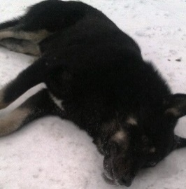 | Дата отлова | 15.12.18
 | Пол/окрас | сука/чепрачный
 | Номер учётной карточки | 37
 | Адрес отлова | Путеец
 | Живое/мёртвое | Живое
 | Дата эвтаназии/ передачи владельцу | 19.12.18
ИП Карабчевский Г.Г.
ИНФОРМАЦИЯ ОБ ОТЛОВЛЕННЫХ ЖИВОТНЫХ (СОБАКАХ), ПРЕДОСТАВЛЯЕМАЯ В ДЕНЬ ОТЛОВА

ОТЧЁТ № 10
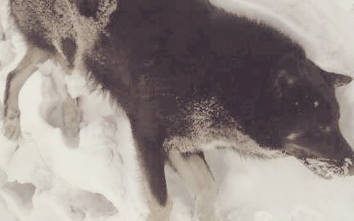 | Дата отлова | 15.12.18
 | Пол/окрас | Кобель/черный
 | Номер учётной карточки | 38
 | Адрес отлова | Путеец
 | Живое/мёртвое | Живое
 | Дата эвтаназии/ передачи владельцу | 19.12.18

ИП Карабчевский Г.Г.
ИНФОРМАЦИЯ ОБ ОТЛОВЛЕННЫХ ЖИВОТНЫХ (СОБАКАХ), ПРЕДОСТАВЛЯЕМАЯ В ДЕНЬ ОТЛОВА

ОТЧЁТ № 10
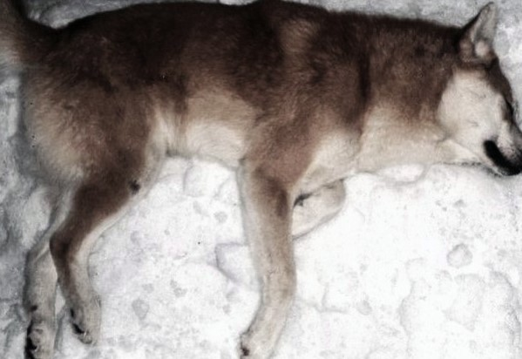 | Дата отлова | 15.12.18
 | Пол/окрас | Кобель/рыжий
 | Номер учётной карточки | 39
 | Адрес отлова | Путеец
 | Живое/мёртвое | Живое
 | Дата эвтаназии/ передачи владельцу | 19.12.18

ИП Карабчевский Г.Г.
ИНФОРМАЦИЯ ОБ ОТЛОВЛЕННЫХ ЖИВОТНЫХ (СОБАКАХ), ПРЕДОСТАВЛЯЕМАЯ В ДЕНЬ ОТЛОВА

ОТЧЁТ № 10
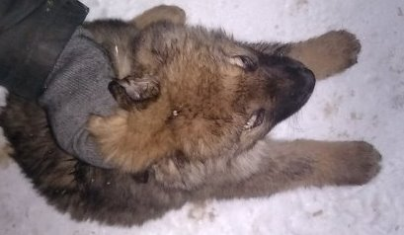 | Дата отлова | 15.12.18
 | Пол/окрас | Кобель/чепрачный
 | Номер учётной карточки | 40
 | Адрес отлова | Путеец
 | Живое/мёртвое | Живое
 | Дата эвтаназии/ передачи владельцу | 19.12.18

